**MODULO DE EVALUACION**

Actividad de Evaluación (Independiente - actividad_evaluacion)

Bimestre (Independiente - periodos)

Objetivo Holístico (Dependiente de Bimestre - planificación_clases) (join periodos, planificacion_bimestral, planificacion_bimestral_detalle)

Dimensión (Independiente - dimensiones)

Visualiza los Criterios de evaluación (Dependiente de Objetivo Holístico y de la dimensión, criterios_evaluacion)

|  |  |  |  |  |
| --- | --- | --- | --- | --- |
| Nomina | Criterio 1 | Criterio 2 | Criterio 3 | Criterio N |
| AAAA | |  |  | | --- | --- | | 90 | DP | | |  |  | | --- | --- | | 40 | ED | | |  |  | | --- | --- | | 20 | ED | |  |
| BBBBB | |  |  | | --- | --- | | 80 | DO | | |  |  | | --- | --- | | 10 | ED | | |  |  | | --- | --- | | 55 | DA | |  |

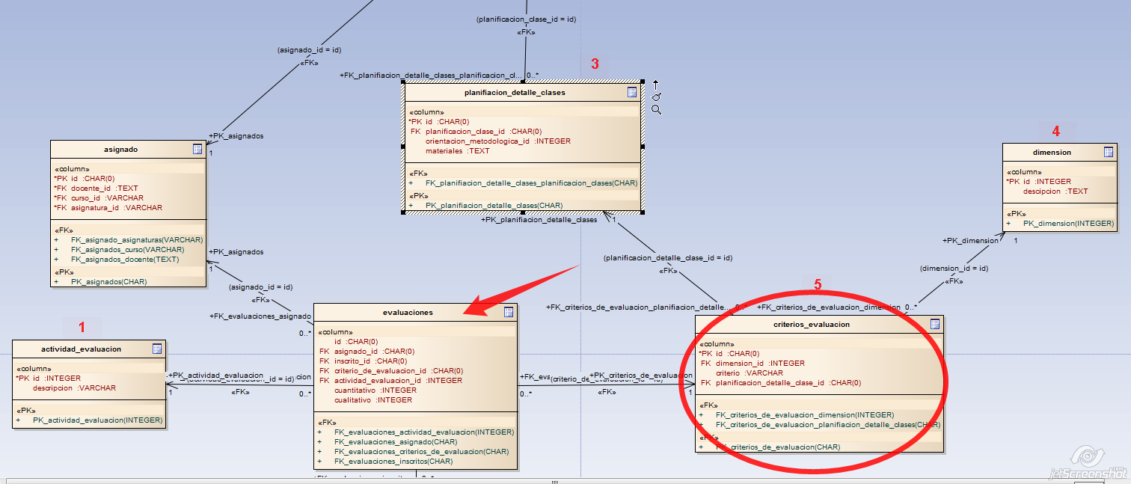

TAREAS:

Remberto, crear tablas para modulo de evaluacion domingo 30 de noviembre a las 9:00

Rolando, Vista previa (screenshot) de evaluaciones hasta domingo 30 de noviembre a las 22:00, y el app hasta el jueves.